Муниципальное бюджетное учреждение дополнительного образования «Детская хореографическая школа «Спектр» г.Юрги»

Методическая разработка
на тему: «Развитие взаимоотношений детей и родителей, посредством совместной деятельности»

Составил:
Порядина Ю.И.
преподаватель Д.О.

2016г.
Одним из самых важных этапов в процессе роста и развития человека является – детство. То, как и в каких условиях проходит этот период, чем он наполнен, на что ориентирован, обуславливает и определяет то, каким человеком станет сегодняшний ребенок.
Семья — это первый скульптор, который начинает лепить и физически, и духовно новую родившуюся личность. От семьи зависит, найдут ли возможность развития положительные задатки растущей личности и будут ли заторможены отрицательные наследственные особенности. Бесспорно, родители являются основными воспитателями для ребёнка. Но, к сожалению, работа, бытовые проблемы, молодой возраст - всё это привело к самоустранению многих родителей и лишило живого участия как в воспитании детей, так и в проведении их досуга. Ребенок, не получающий почву для развития своих способностей, оставшийся без поддержки родителей в его различных интересах и увлечениях, рискует так и не раскрыть свои таланты. И в связи с этим в данной ситуации на помощь родителям должен придти педагог, взаимодействующий с ребенком. Ведь, наряду с семьей важным социальным институтом для ребенка выступает образовательное учреждение. Задача педагога состоит в том, чтобы способствовать сплочению семьи, становлению прочных взаимоотношений детей и родителей. А также показать родителям, что их вовлечение в педагогическую деятельность, заинтересованное и живое участие в воспитательно-образовательном процессе необходимо для развития их собственного ребёнка.
Зачастую, слыша фразу: «Дорогие родители, Вам нужно выделять время для совместной деятельности с ребенком» - многие родители испытывают недоумение. Ведь они и так проводят много времени со своими детьми – накормить, одеть, проверить уроки, проследить, чтобы ребенок не засиживался перед телевизором. Не это ли есть совместная деятельность? Неужели есть что-то еще, что нужно делать с ребенком? Часто взаимодействие ребенка и родителя в очерченном круге обязанностей сопровождается скандалами, напряжением, общим недовольством и они с содроганием предполагают, очередную порцию негативных эмоций, которыми будет окрашиваться их совместное время препровождение.
На мой взгляд, одним из самых конструктивных, полезных и интересных методов сплочения детей и родителей является праздник. Ведь праздник – это всегда веселье, радость, положительные эмоции. Это позитивное событие, которое позволяет расслабиться, окунуться в мир веселья, отдохнуть от будней. Праздники открывают простор для творчества, рождают в душе светлые чувства, воспитывают умение взаимодействовать с коллективом, духовно обогащают ум и сердце.
Ниже представлен сценарий праздника для детей 6-8 лет и их родителей.
«Детство – счастливая пора, здесь все мы вместе: мама, папа, я!»
Цель: Формирование первичных ценностных представлений о семье, создание гармоничных условий для развития ребенка через вовлечение семьи в досуговую деятельность учреждения дополнительного образования.
Задачи:
1.Гармонизировать детей и родителей с помощью проведения совместного мероприятия;
2. Развить коммуникативные способности ребёнка, свободное общение со взрослыми и детьми;
3. Создавать благоприятную атмосферу в радостной, игровой обстановке, в присутствии близких людей.
Атрибуты: ткань синего цвета, картонные кораблики, веера, воздушные шары, украшения, мамины туфли.
Оборудование: музыкальный центр, CD диски.
Ход мероприятия:
Дети и родители стоят на исходных местах
Ведущий: Плывёт кораблик детства по морю, по волнам.
Плывёт кораблик детства к волшебным берегам.
Морской попутный ветер раздует паруса,
Нам ярко солнце светит, сияют небеса.
Маршрут проложен точно, путь к счастью нам открыт.
Кораблик детства к мамочкам и папочкам спешит.
Танец «Кораблик детства»
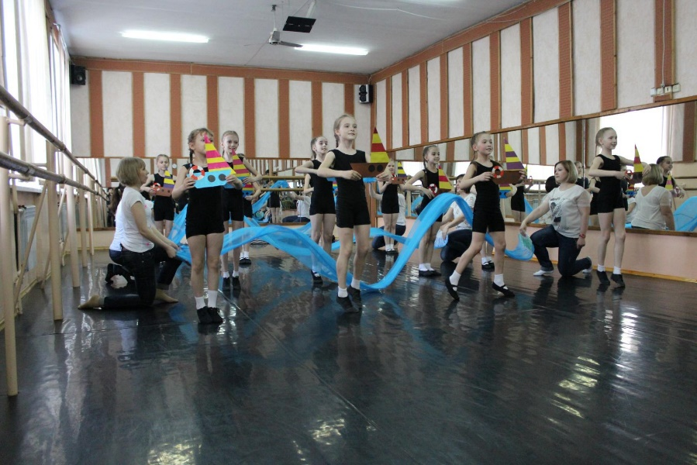
(все уходят за дверь остаются 3 девочки)
(Разговор детей) –
1 девочка: «А вы знаете, как выглядят ваши папа и мама?»
2девочка: « Пока нет. Но я думаю, что моя мама самая добрая и ласковая»
3девочка: «А мой папа- самый умный и сильный.»
1девочка: «А мне, кажется, что мои мама и папа такие же красивые, как я!»
(девочки уходят)
Танец «Родительское танго»
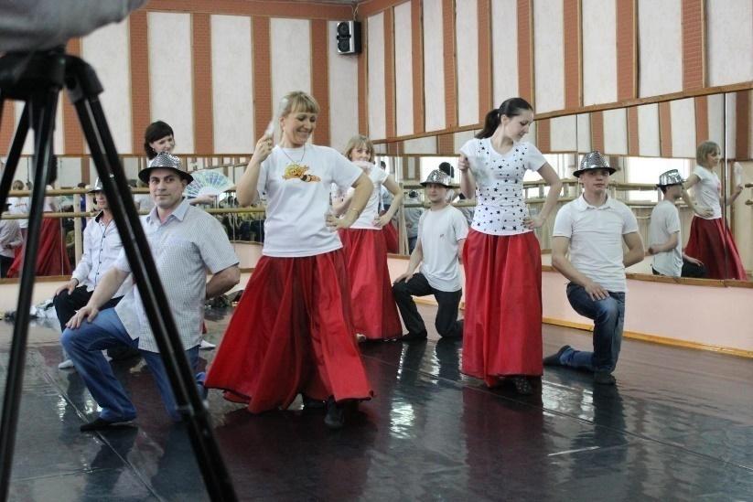
(Танец закончился, дети выбегают к своим родителям и уходят все вместе , держась за руки. Ведущая выводит девочку и ведёт с ней диалог: )
Ведущая:- Ксюша, а ты знаешь, что такое дружба?
Девочка: - Да. Это когда в твоей жизни есть человек, который тебе очень дорог и на которого ты всегда можешь положиться. Друг всегда будет рядом и никогда не бросит в трудную минуту.
Ведущая:- А у тебя есть друзья?
Девочка: - Конечно, посмотрите, у меня их очень много!
Танец «Друзья»
(дети-игрушки идут одевать свои костюмы, а дети ведут беседу)
1девочка: «А папа на день рождения подарил мне вот такого плюшевого зайца»
2девочка: «А у меня – пушистая кошка Мурка.»
3девочка: « А мне мама купила красивую куклу. Она похожа на балерину!»
ВСЕ: «Хороши у нас игрушки: зайцы, куклы, мишки, кошки. С ними весело играть, мы не будем их ломать!»
Танец «Игрушки и дети»
(дети-игрушки убежали за дверь, а дети остались в зале)
Ведущая:- Танцевать вы умеете, игрушки свои любите, бережно к ним относитесь. А загадки отгадывать вы умеете?
Дети хором: - Да!
Ведущая:- Он всё может, всё умеет. Всех храбрее и смелее.
Штанга для него, как вата…
Дети: - Ну, конечно - это ПАПА!!!
Танец «Папа хороший»
(все убегают за дверь ,выходит ведущая с шариком в руках)
Ведущая: Шар воздушный, надувной, с хитрой рожицей смешной.
А в нутрии не пустота - там заветная мечта:
В небе очутиться, полететь, как птица…
Повисеть над домом и бабахнуть громом!
(выходит девочка ,берёт у ведущей шарик)
Танец «Шарики воздушные»
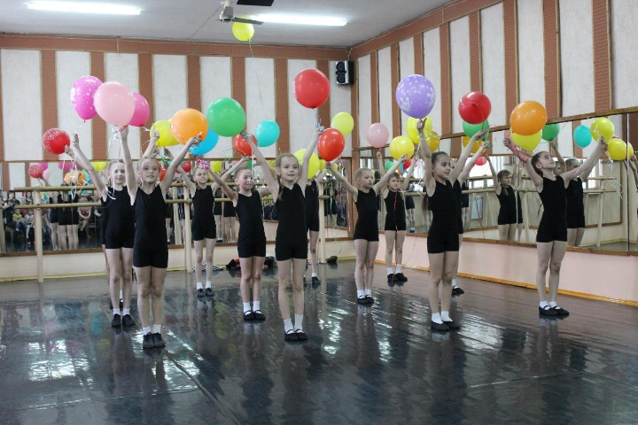
(отпускаем шарики на заднем плане, кто не танцует танец убегает в суматохе)
1девочка:« Мама, у меня шарик улетел!»
2девочка: « Мамочка, поймай мой шарик!»
3девочка: « Мама ,мама, ты где?»
(дети ищут по залу мам и становятся но свои места, начинается музыка, к ним подходят мамы)
Танец «Мама идочка»
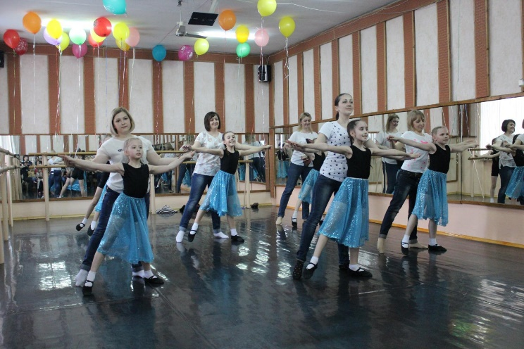
Ведущая: Без сомнения, все девочки стараются быть похожими на своих мам. Посмотрите, какие у нас девчонки– модницы.
Им не легко приходится!
У них такие каблуки - высоки привысоки!
Бедняжки, вот страдалицы, идут чуть-чуть не валятся.
Мамочкино платьице, бусики, серёжки…
У нас девчонки – модницы. Как же им не просто!
Танец «Модницы»

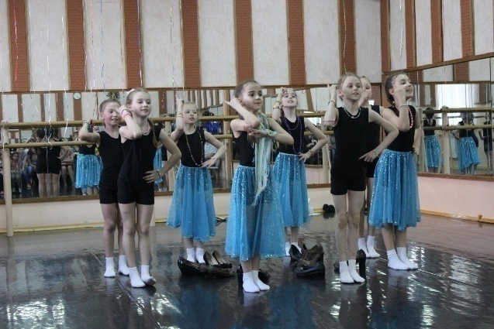
(все уходят за дверь, остаётся одна девочка и читает стихотворение, сидящему в зале папе)
Пусть дождик целый день идет,
Пусть небо хмурится с утра.
Ко мне мой папа подойдет
И спрячет от дождя.
Обнимет он меня так нежно,
И скажет нужные слова.
И, снова, солнце улыбнется —
Разгонит тучи-облака!
И сяду я к нему на ручки
И прошепчу, глядя в глаза:
«Папуля, ты мой самый лучший!
Папуля, я люблю тебя!»
Танец «Папа и дочь»
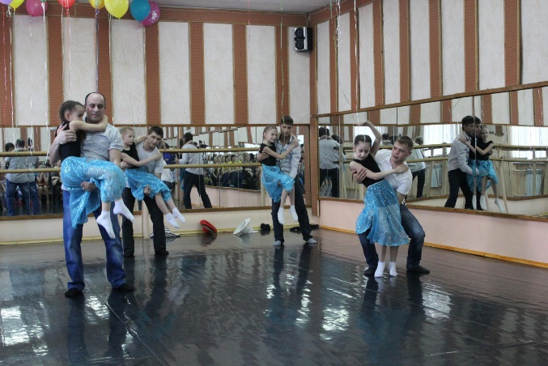
(пока звучит стихотворение, все застраиваются на флешмоб)

Ведущая: Искры детства в небо летят, маня за собой далеко-далеко.
Здесь рядом сегодня много ребят верят в мечту, и на душе так легко!
И кружится-кружится наша планета ладонями мам и пап обогрета.
И греют планету теплей и теплей улыбки и смех наших милых детей!
Там тучи не видны, там от улыбок тесно.
Под парусом мечты, живёт планета «ДЕТСТВО»
Танец «Флешмоб»
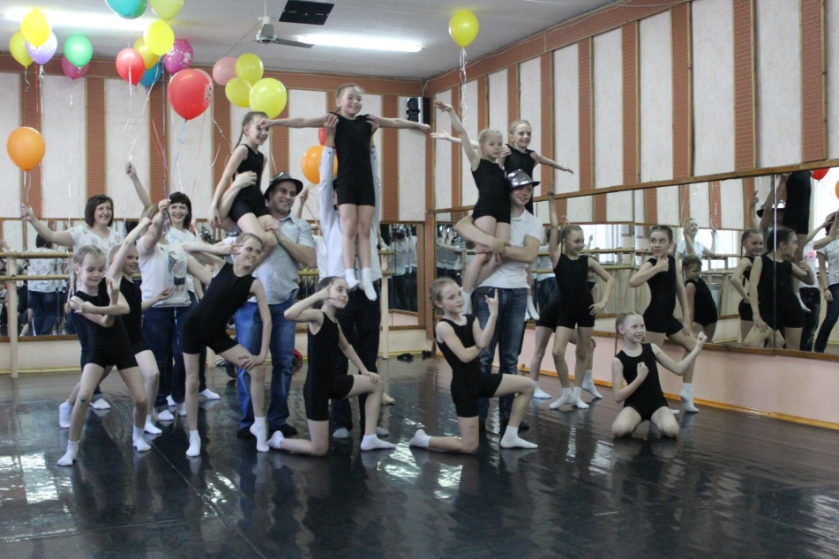

Данное мероприятие позволило продемонстрировать, как творческие возможности и достижения детей, так и успехи их родителей. А так же оценить степень включённости в совместный вид деятельности. Показать работу педагога и уровень взаимопонимания между всеми участниками образовательного процесса. Родители начали активнее принимать участие в совместной деятельности. У детей появилось чувство гордости за своих родителей.

